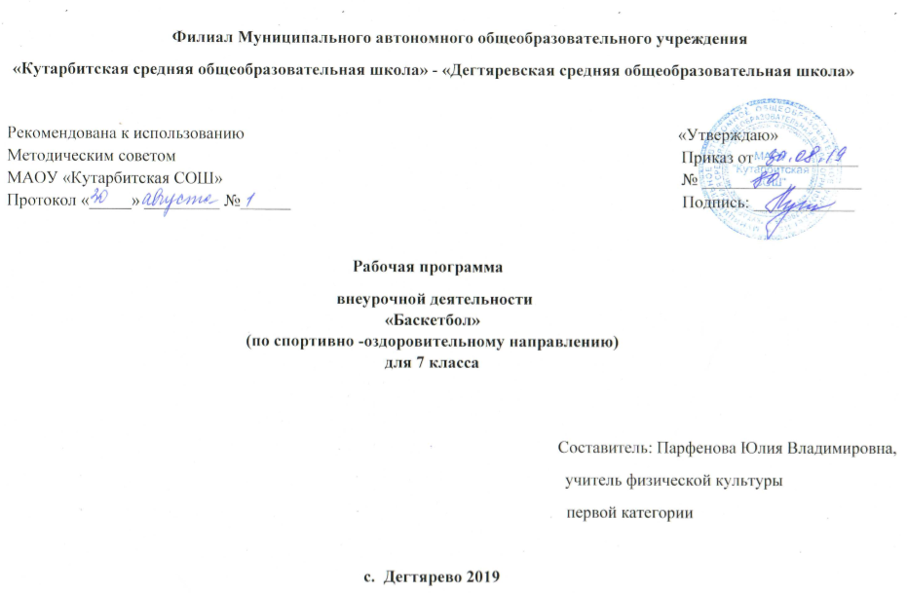 Филиал Муниципального автономного общеобразовательного учреждения

**1.Результаты освоения курса внеурочной деятельности.**

1) понимание роли и значения физической культуры в формировании личностных качеств, в активном включении в здоровый образ жизни, укреплении и сохранении индивидуального здоровья;

2) овладение системой знаний о физическом совершенствовании человека, создание основы для формирования интереса к расширению и углублению знаний по истории развития физической культуры, спорта и олимпийского движения, освоение умений отбирать физические упражнения и регулировать физические нагрузки для самостоятельных систематических занятий с различной функциональной направленностью (оздоровительной, тренировочной, коррекционной, рекреативной и лечебной) с учетом индивидуальных возможностей и особенностей организма, планировать содержание этих занятий, включать их в режим учебного дня и учебной недели;

3) приобретение опыта организации самостоятельных систематических занятий физической культурой с соблюдением правил техники безопасности и профилактики травматизма; освоение умения оказывать первую доврачебную помощь при легких травмах; обогащение опыта совместной деятельности в организации и проведении занятий физической культурой, форм активного отдыха и досуга;

4) расширение опыта организации и мониторинга физического развития и физической подготовленности; формирование умения вести наблюдение за динамикой развития своих основных физических качеств: оценивать текущее состояние организма и определять тренирующее воздействие на него занятий физической культурой посредством использования стандартных физических нагрузок и функциональных проб, определять индивидуальные режимы физической нагрузки, контролировать направленность ее воздействия на организм во время самостоятельных занятий физическими упражнениями с разной целевой ориентацией;

5) формирование умений выполнять комплексы общеразвивающих, оздоровительных и корригирующих упражнений, учитывающих индивидуальные способности и особенности, состояние здоровья и режим учебной деятельности; овладение основами технических действий, приемами и физическими упражнениями из базовых видов спорта, умением использовать их в разнообразных формах игровой и соревновательной деятельности; расширение двигательного опыта за счет упражнений, ориентированных на развитие основных физических качеств, повышение функциональных возможностей основных систем организма

Универсальными компетенциями учащихся по курсу являются:

• умения организовывать собственную деятельность, выбирать и использовать средства для достижения её цели;

• умения активно включаться в коллективную деятельность, взаимодействовать со сверстниками в достижении общих целей;

• умения доносить информацию в доступной, эмоционально-яркой форме в процессе общения и взаимодействия со сверстниками и взрослыми людьми.

Предметные результаты:

• знать об особенностях зарождения, истории баскетбола;

• знать о физических качествах и правилах их тестирования, развития.

• выполнять упражнения по физической подготовке в соответствии с возрастом;

• владеть тактико-техническими приемами баскетбола;

• знать основы личной гигиены, причины травматизма при занятиях баскетболом и правила его предупреждения;

• владеть основами судейства игры в баскетбол.

Уровень подготовки учащихся.

В результате освоения содержания программного материала спортивного кружка «Баскетбол» обучающиеся должны достигнуть предусмотренного образовательным минимумом уровня развития спортивно-оздоровительной деятельности.

**Выпускник будет знать:**

- знать технику безопасности при занятиях спортивными играми;

- историю Российского баскетбола;

- лучших игроков области и России;

- знать простейшие правила игры.

- терминологию разучиваемых упражнений, их функциональном смысле и направленности воздействия на организм;

- знать азбуку баскетбола (основные технические приемы).

- правила проведения соревнований.

**Выпускник научиться:**

- выполнять перемещения в стойке;

- остановку в два шага и прыжком;

- выполнять ловлю и передачу мяча с места, в шаге, со сменой места после передачи;

- бросать мяч в корзину двумя руками от груди с места;

- владеть техникой ведения мяча по прямой, с изменением скорости;

- выполнять остановку прыжком после ускорения и остановку в шаге;

- ловить и передавать мяч двумя и одной рукой в движении без сопротивления, с сопротивлением защитника.

- выполнять ведение мяча с изменением направления в различных стойках;

- владеть техникой броска одной и двумя руками с места и в движении;

- играть по упрощенным правилам баскетбола;

- владеть технико-тактическими действиями игры баскетбол;

- вырывать и выбивать мяч;

- играть в баскетбол по правилам;

- выполнять комплексы физических упражнений на развитие координации, гибкости, силы, скорости;

- взаимодействовать с одноклассниками в процессе занятий

-выполнять основные технические действия и приемы игры в баскетбол в условиях учебной и игровой деятельности;

-

**2. Содержание курса внеурочной деятельности с указанием форм организации и видов деятельности**

**Теоретическая подготовка1ч**

Инструктаж по О.Т. и П.Б. по баскетболу. История баскетбола. Судейство соревнований. Жесты судьи.

**Общая физическая подготовка 5ч**

ОФП. Подвижные игры, эстафеты с элементами баскетбола.

ОФП. Упражнения с набивными мячами, гирями.

ОФП. Упражнения со скакалкой.

Общая физическая подготовка. Упражнения на снарядах.

**Специальная физическая подготовка 3**

Специальная физическая подготовка. СПУ. Развитие специальной выносливости. Круговая тренировка

Специальная физическая подготовка. СПУ с мячом.

Специальная физическая подготовка. СПУ Круговая тренировка

. **Техническая подготовка 22**

Освоение техники передвижений, остановок, поворотов и стоек

Ведения мяча в низкой, средней и высокой стойки на месте, в движении по прямой, с изменением направления движения и скорости.

Ведение с пассивным с пассивным сопротивлением защитника.

Ведение с пассивным с пассивным сопротивлением защитника.

Броски одной и двумя руками с места и в движении (после ведения и после ловли) без сопротивления защитника.

Освоение техники ловли и передач мяча. С пассивным сопротивлениям защитника

Освоение техники ловли и передач мяча одной рукой от плеча. С пассивным сопротивлениям защитника

Освоение техники ловли и передач мяча одной рукой от плеча. С пассивным сопротивлениям защитника

Освоение техники бросков мяча. Броски одной и двумя руками с места и в движении с пассивным противодействием.

Закрепление техники владения мячом и развитие координационных способностей.

Освоение индивидуальной техники защиты. Вырывание и выбивания мяча

Закрепление техники перемещений, владения мячом и развитие координационных способностей.

Освоение индивидуальной техники защиты. Перехват мяча.

Освоение техники игры. Игра по упрощенным правилам мини-баскетбол

**Тактическая подготовка**

Индивидуальные тактические действия в нападении и защите со сменой ритма в движении

Позиционное нападения (5:0) с изменением позиции

Освоение тактики игры. Нападения быстрым порывом (2:1)

**Формы и виды деятельности**

|  |  |
| --- | --- |
| **Формы организации занятий** | **Виды деятельности** |
| 1. Групповая работа 2. Круговая работа 3. Индивидуальная работа 4. Самостоятельная работа 5. Учебно-Тренировочная 6. Соревновательная | Изучают историю баскетбола и запоминают имена выдающихся спортсменов. Изучают правила игры, судейство и применяют полученные знания  Описывают технику изучаемых игровых приёмов и действий, осваивают их самостоятельно, выявляя и устраняя типичные ошибки. Взаимодействуют со сверстниками в процессе совместного освоения техники игровых приёмов и действий, соблюдают правила. Моделируют технику баскетбольных приемов, варьируют ее в зависимости от ситуации.  Организуют и проводят самостоятельные занятия физической подготовкой, составляют их содержание и планируют в системе занятий физической культурой  Проводят подвижные игры и эстафеты. Моделируют баскетбольные приемы, варьируют ими в зависимости от ситуации. Выполняют специально подобранные самостоятельно задания для развития физических качеств. |

4. Тематическое планирование

|  |  |  |  |
| --- | --- | --- | --- |
| № | Тема раздела | Тема занятий | Количество часов |
| 1 | Теоретическая подготовка. 1ч. | Инструктаж по О.Т. и П.Б. по баскетболу. История баскетбола. Судейство соревнований. Жесты судьи. | 1 |
| 2 | Общая физическая подготовка. 5ч. | ОФП. Подвижные игры, эстафеты с элементами баскетбола.  ОФП. Упражнения с набивными мячами, гирями.  ОФП. Упражнения со скакалкой.  Общая физическая подготовка. Упражнения на снарядах. | 1  1  1  2 |
| 3 | Специальная физическая подготовка.3ч. | Специальная физическая подготовка. СПУ. Развитие специальной выносливости. Круговая тренировка  Специальная физическая подготовка. СПУ с мячом.  Специальная физическая подготовка. СПУ Круговая тренировка | 1  1  1 |
| 4 | Техническая подготовка.22ч. | Освоение техники передвижений, остановок, поворотов и стоек  Ведения мяча в низкой, средней и высокой стойки на месте, в движении по прямой, с изменением направления движения и скорости.  Ведение с пассивным с пассивным сопротивлением защитника.  Ведение с пассивным с пассивным сопротивлением защитника.  Броски одной и двумя руками с места и в движении (после ведения и после ловли) без сопротивления защитника.  Освоение техники ловли и передач мяча. С пассивным сопротивлениям защитника  Освоение техники ловли и передач мяча одной рукой от плеча. С пассивным сопротивлениям защитника  Освоение техники ловли и передач мяча одной рукой от плеча. С пассивным сопротивлениям защитника  Освоение техники бросков мяча. Броски одной и двумя руками с места и в движении с пассивным противодействием.  Закрепление техники владения мячом и развитие координационных способностей.  Освоение индивидуальной техники защиты. Вырывание и выбивания мяча  Закрепление техники перемещений, владения мячом и развитие координационных способностей.  Освоение индивидуальной техники защиты. Перехват мяча.  Освоение техники игры. Игра по упрощенным правилам мини-баскетбол | 1  1  1  1  1  1  2  1  4  1  1  1  1  5 |
|  | Тактическая подготовка.3ч. | Индивидуальные тактические действия в нападении и защите со сменой ритма в движении  Позиционное нападения (5:0) с изменением позиции  Освоение тактики игры. Нападения быстрым порывом (2:1) | 1  1  1 |